ACTA DE LA TRIGESIMA CUARTA SESIÓN ORDINARIA DE LA COMISIÓN EDILICIA PERMANENTE DE HACIENDA PÚBLICA Y PATRIMONIO MUNICIPAL.

Buenas tardes compañeras Regidoras e invitados especiales, el de la voz JORGE DE JESÚS JUÁREZ PARRA, en mi carácter de Presidente de la Comisión Edilicia Permanente de Hacienda Pública y Patrimonio Municipal, les doy la bienvenida a la Trigésima Cuarta Sesión Ordinaria de la Comisión Edilicia de mérito.

De acuerdo a las facultades que me confieren los artículos 47 y 60 del Reglamento Interior del Ayuntamiento de Zapotlán el Grande, como Presidente de la Comisión Edilicia Permanente de Hacienda Pública y Patrimonio Municipal, se les ha convocado mediante oficio número 1361/2023 con 08 ocho de Agosto del 2023 y queda satisfecho el requisito establecido en el artículo 48 del mismo cuerpo legal en cita.

Ahora bien, de conformidad con lo dispuesto por los artículos 44, 45, 46, 47 y 49 del ordenamiento municipal en cita, se convoca a los integrantes de esta comisión para que asistieran el día de hoy a esta sala Juan S. Vizcaíno a las 09:00 nueve horas de este día 31 de agosto, con la finalidad de llevar a cabo la Trigésima Cuarta Sesión Ordinaria de la misma.

Por lo que, siendo las 09:30 nueve horas con treinta minutos del día 31 treinta y uno de agosto de la presente anualidad, procedo a nombrar lista de asistencia:

1.- Como primer punto, procedo a desahogar el orden del día

Integrantes de la comisión de Hacienda Pública y Patrimonio Municipal:

REGIDOR | PRESENTE | AUSENTE
C. JORGE DE JESÚS JUÁREZ PARRA  Regidor Presidente de la Comisión Edilicia Permanente de  Hacienda Pública y Patrimonio Municipal | X
C. LAURA ELENA MARTÍNEZ RUVALCABA  Regidora Vocal de la Comisión Edilicia Permanente de  Hacienda Pública y Patrimonio Municipal | X
C. TANIA MAGDALENA BERNARDINO JUÁREZ  Regidora Vocal de la Comisión Edilicia Permanente de  Hacienda Pública y Patrimonio Municipal |  | X
C. MAGALI CASILLAS CONTRERAS  Regidora Vocal de la Comisión Edilicia Permanente de  Hacienda Pública y Patrimonio Municipal | X
C. DIANA LAURA ORTEGA PALAFOX  Regidora Vocal de la Comisión Edilicia Permanente de  Hacienda Pública y Patrimonio Municipal | X

Con lo anterior, se declara la existencia de quorum legal.

ORDEN DEL DÍA

1.-Lista asistencia, verificación de quorum legal, y en su caso aprobación del orden del día.

2.- Estudio, análisis, en su caso aprobación y dictaminación sobre la solicitud de pensión por la C. MARÍA ANGELICA PAREDES DAVALOS.

3.- Estudio, análisis en su caso aprobación y dictaminación sobre la solicitud de pensión por el C. JOSÉ ANTONIO HERRERA GONZÁLEZ.

4.- Asuntos Varios.

5.- Clausura.

Los que están de acuerdo con el orden del día favor de levantar la mano:

REGIDOR | A FAVOR | EN CONTRA | EN ABSTENCIÓN
C. JORGE DE JESÚS JUÁREZ PARRA.  Regidor Presidente de la Comisión Edilicia Permanente de Hacienda Pública y Patrimonio Municipal. | X
C. LAURA ELENA MARTÍNEZ RUVALCABA.  Regidora Vocal de la Comisión Edilicia Permanente de  Hacienda Pública y Patrimonio Municipal | X
C. DIANA LAURA ORTEGA PALAFOX.  Regidora Vocal de la Comisión Edilicia Permanente de  Hacienda Pública y Patrimonio Municipal. | X
C. MAGALI CASILLAS CONTRERAS.  Regidora Vocal de la Comisión Edilicia Permanente de  Hacienda Pública y Patrimonio Municipal. | X

Muchas gracias.

DESAHOGO DE LA SESIÓN

2.-Estudio análisis y en su caso aprobación y dictaminacion sobre la solicitud de pensión de María Norma Angélica Paredes Dávalos.

C. JORGE DE JESÚS JUÁREZ PARRA. - “Norma Angélica Paredes Dávalos entro a trabajar el 1 de marzo del 2000 por lo que, ha prestado su servicio durante 23 años, en este momento cuenta con 66 años de edad y se encuentra escrita en el instituto de pensiones del estado de Jalisco desde el mes de febrero del año 2018 por lo que cuenta aproximadamente con 5 años 5 meses de aportación al fondo de pensiones. Ostenta el puesto como auxiliar administrativo A y percibe como sueldo mensual la cantidad de $13,390.00 pesos y se encuentra afiliada al instituto mexicano del seguro social bajo la modalidad 42 por esta entidad pública desde el día 1 agosto del 2017 y es el caso de que el día 3 de julio del año en curso presento por escrito a esta dirección en el que solicita se le otorgue una pensión por parte del ayuntamiento.

Por situaciones del pasado no se llevó a cabo el asegurarlos para que obtuvieran una pensión al 100%, al ayuntamiento se le ha sido responsable de esas pensiones y lo que se propone a esta comisión edilicia es otorgar a María Norma Angélica Paredes Dávalos pensión por edad avanzada de parte de esta entidad pública equivalente al 69% del promedio del sueldo sobre sueldo de compensación percibido durante el último año de servicio lo cual asciende a la cantidad de $9,239.10 (Nueve mil doscientos treinta y nueve pesos 10/100 M. N.), mensuales.

Viene un razonamiento lógico jurídico que envía la Dirección General de Administración e Innovación Gubernamental firmada por la encargada Gema Verónica Cárdenas Villalvazo y lo remite el director general José de Jesús Nuñez González.

¿Hay comentarios de la propuesta?, No hay comentarios de la propuesta.

Pasamos a la aprobación para otorgar una pensión por edad avanzada por la cantidad de $9,239.10 (Nueve mil doscientos treinta y nueve pesos 10/100 M. N.), equivalente al 69%, a partir del día 1 de septiembre empiece su trámite.

Los que estén de acuerdo favor de levantar la mano:

REGIDOR | A FAVOR | EN CONTRA | EN ABSTENCIÓN
C. JORGE DE JESÚS JUÁREZ PARRA  Regidor Presidente de la Comisión Edilicia  Permanente de Hacienda Pública y Patrimonio Municipal. | X
C. LAURA ELENA MARTÍNEZ RUVALCABA  Regidora Vocal de la Comisión Edilicia Permanente de  Hacienda Pública y Patrimonio Municipal | X
C. DIANA LAURA ORTEGA PALAFOX  Regidora Vocal de la Comisión Edilicia Permanente de  Hacienda Pública y Patrimonio Municipal | X
C. MAGALI CASILLAS CONTRERAS  Regidora Vocal de la Comisión Edilicia Permanente de  Hacienda Pública y Patrimonio Municipal | X

Muchas gracias.

C. JORGE DE JESÚS JUÁREZ PARRA. - “Pasamos al Punto 3, en los considerandos de la Determinación suscrita por el Lic. José de Jesús Núñez González dice que entró a trabajar el 12 de febrero de 2007 por lo que ha prestado un servicio durante 16 años, en este momento cuenta con 74 años de edad se encuentra inscrito en el instituto de pensiones del estado de Jalisco desde enero del 2018 por lo que cuenta aproximadamente con 5 años y 6 meses de aportación al fondo de pensiones, ostenta el puesto de oficial empedrador, percibe como sueldo mensual la cantidad de $11,330.00 y se encuentra afiliado en el Instituto Mexicano del Seguro Social bajo la modalidad 42 de esta Entidad Publica desde el día 16 de enero del año 2015, es el caso que el día 14 de julio presento por escrito a esta dirección mediante el cual solicita se le otorgue pensión por parte de este ayuntamiento”.

En el razonamiento jurídico viene exactamente la pensión por edad avanzada en el artículo 41 de la ley de los servidores Públicos y leo los últimos párrafos del dictamen que dice desprendiéndose de la misma que nos reúne aun el requisito de los años de servicio para aspirar para obtener una pensión por jubilación ya que se requiere 30 años de servicio y en este caso no se ocupa el interesado cuenta solamente con 16 años de servicio tampoco reúne los requisitos para aspirar a una pensión por edad avanzada ya que no obstante que cuenta con más de 65 años de edad pues tiene 74 años de edad actualmente no cumple con los años de servicio requeridos ya que ha laborado hasta este momento durante 16 años y se requieren 20 años sin embargo el resumen médico que recibe adjuntado la solicitud de pensión el cual fue expedido por Carlos Amaya López adscrito a la jefatura de Medicina Familia del Instituto de Pensiones, el instituto de Pensiones del Seguro Social en fecha 05 de julio del 2003 del que se desprende que padece una Gonartrosis Primaria Bilateral Lumbalgia y contractura Muscular señalándose que debido a muchos padecimientos su pronóstico para la función es Malo, a lo anterior ya tiene 74 años de edad y considerando sus funciones laborales se considera procedente otorgar una pensión por invalidez.
En conclusión, solicitan se considere otorgar a José Antonio Herrera González pensión por invalidez de parte de esta entidad pública al equivalente al 60% de su sueldo.

C. MAGALI CASILLAS CONTRERAS. – “para la invalidez son de 10 a 20 años defendiéndolo aquí como de trabajo por eso se le esta asignando el 60% y por edad avanzada tendría que tener por lo menos 20 años y que finalmente también es el 60%.”

C. LAURA ELENA MARTÍNEZ RUVALCABA. - “yo creo que es importante que nos anexaran el dato”.

C. LAURA ELENA MARTÍNEZ RUVALCABA. – “me surgió la duda en los dos casos que tienen IMSS obviamente al pensionarse por aquí, aquí como patrón se les deja de pagar el IMSS”.

C. JORGE DE JESÚS JUÁREZ PARRA. - “si”.

C. LAURA ELENA MARTÍNEZ RUVALCABA. – “si ellos quisieran continuar ya es cuestión de ellos y me imagino que lo saben”.

C. JORGE DE JESÚS JUÁREZ PARRA. - “si, lo saben y hay un acuerdo que en el segundo considerando que ponemos, si ponemos ese detalle de que ya no se consideran trabajador y se le deja de pagar, es un tema que en algún momento le hemos dicho a Gema que les diga a las personas que van a tramitar, que van a dejar de tener su seguro social porque como no se alcanzan a jubilar del seguro social tampoco, en el momento que los jubilamos en realidad se quedan sin seguro”.

C. MAGALI CASILLAS CONTRERAS. – “bueno, es importante que nos le agreguen en el, porque hay muchos que no alcanzan allá o alcanzan jubilación o una pensión menor”.

C. JORGE DE JESÚS JUÁREZ PARRA. - “puede ser que por invalidez la puedan tramitar”.

C. LAURA ELENA MARTÍNEZ RUVALCABA. – “Este señor Ahorita no alcanza nada”.

C. JORGE DE JESÚS JUÁREZ PARRA: “nada, ni en el seguro social ni aquí”.

C. LAURA ELENA MARTÍNEZ RUVALCABA. – “me refiero aquí, desde el 2015 son 7 años, no le ajusta para nada”.

C. MAGALI CASILLAS CONTRERAS. – “pero sería conveniente que nos agregue el dato para saber”.

C. JORGE DE JESÚS JUÁREZ PARRA. - “si no lo dejan en confianza pues le agregamos el dictamen médico y lo ampliamos un poco más lo agregamos dentro del dictamen le sacamos una copia y lo pegamos”.

“sabes que pienso si va a tramitar su pensión por el seguro social, pero la invalidez del seguro social no es tan alta como la de aquí. El problema de la del seguro social es que tarda hasta un año, yo me imagino que es lo que ellos pretenden y regidora si es por invalidez si les dejan el seguro social por cómo están por invalidez tiene que seguir teniendo su tratamiento respectivo.”

“Doy constancia de que se integra la regidora Tania Magdalena a las 9:41”

C. JORGE DE JESÚS JUÁREZ PARRA. - “bueno pongo a su consideración con la propuesta a otorgan al señor José Antonio pensión por invalidez de parte de esta entidad pública por el equivalente al 60% del promedio de su sueldo sobre sueldo de compensación percibido durante el último año lo cual asciende a la cantidad de $6,798.00 (Seis mil setecientos noventa y ocho 00/100 M. N.), pesos mensuales en la cual la inteligencia de que de agregar lo que es la constancia médica y las situaciones que si no cambia nada pues llevarlo adelante si hay una situación nos volvemos a reunir”.

Los que estén de acuerdo hagan favor de levantar la mano

REGIDOR | A FAVOR | EN CONTRA | EN ABSTENCIÓN
C. JORGE DE JESÚS JUÁREZ PARRA  Regidor Presidente de la Comisión Edilicia Permanente de Hacienda Pública y Patrimonio Municipal | X
C. LAURA ELENA MARTÍNEZ RUVALCABA  Regidora Vocal de la Comisión Edilicia Permanente de  Hacienda Pública y Patrimonio Municipal | X
C. DIANA LAURA ORTEGA PALAFOX  Regidora Vocal de la Comisión Edilicia Permanente de  Hacienda Pública y Patrimonio Municipal | X
C. MAGALI CASILLAS CONTRERAS  Regidora Vocal de la Comisión Edilicia Permanente de  Hacienda Pública y Patrimonio Municipal | X
C. TANIA MAGDALENA BERNARDINO JUÁREZ  Regidora Vocal de la Comisión Edilicia Permanente de  Hacienda Pública y Patrimonio Municipal |  |  | X

Gracias.

C. TANIA MAGDALENA BERNARDINO JUÁREZ. - “yo me abstengo ya que no se el contexto porque voy llegando”.

C. JORGE DE JESÚS JUÁREZ PARRA: “Bueno, vamos a asuntos varios”.

3.- ASUNTOS VARIOS. No se agendaron.

4.- CLAUSURA. Siendo las 10:43 diez horas con cuarenta y tres minutos del día 31 treinta y uno de agosto, damos por terminados los trabajos de la Trigésima Cuarta Sesión Ordinaria de la Comisión Edilicia Permanente de Hacienda Pública y Patrimonio Municipal, muchas gracias a todos.

EVIDENCIA FOTOGRAFICA.

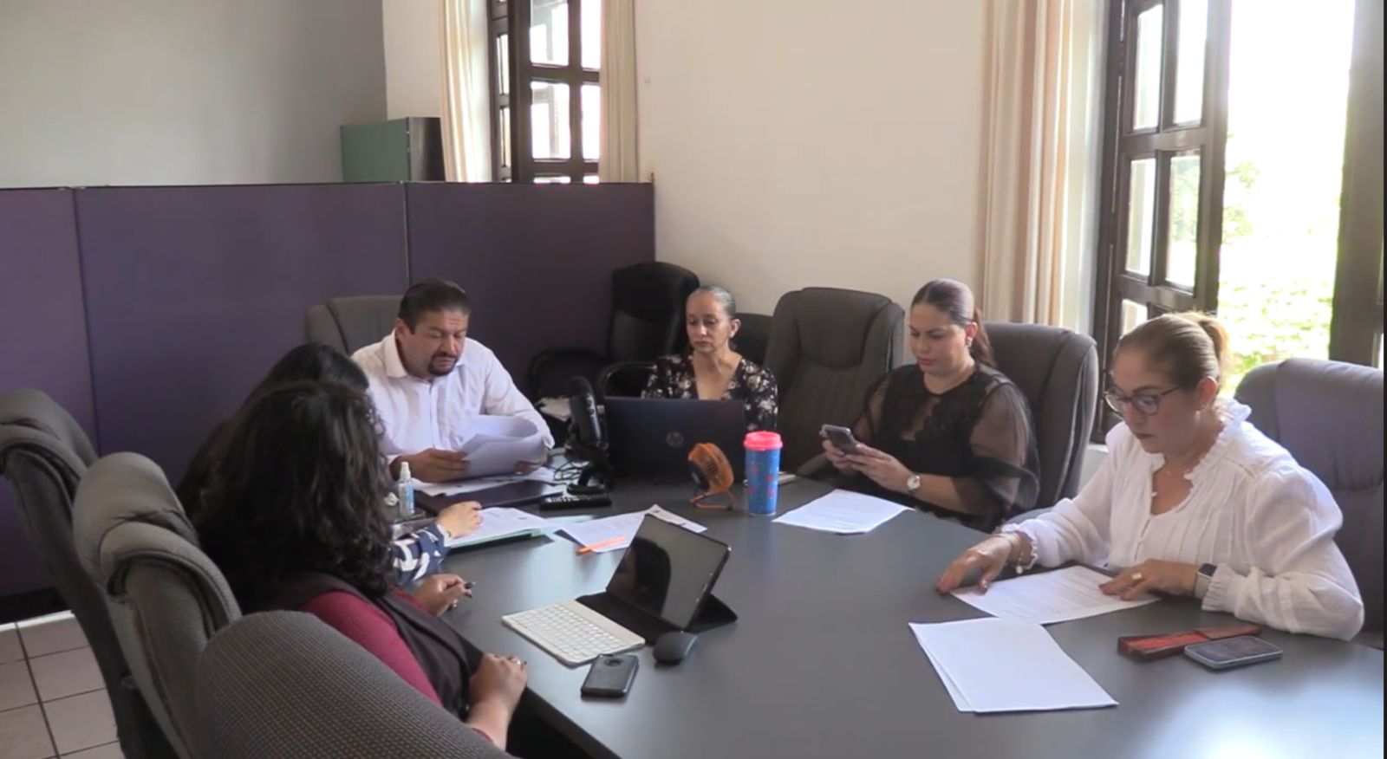

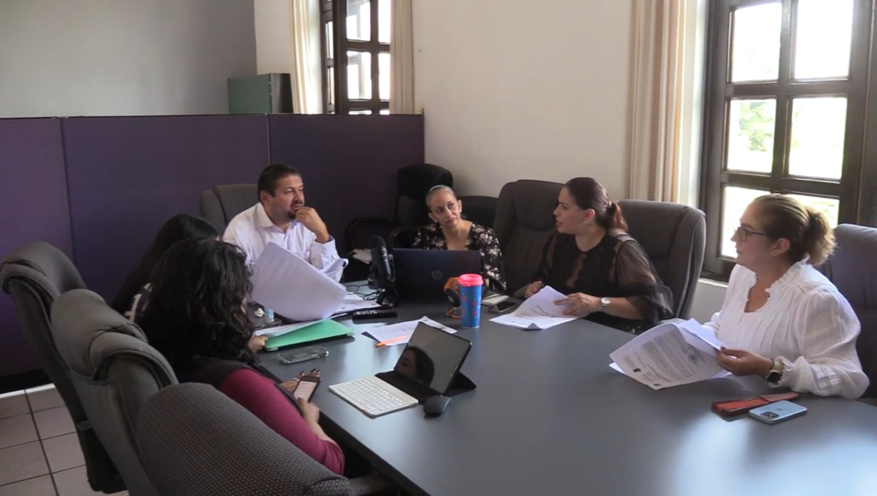

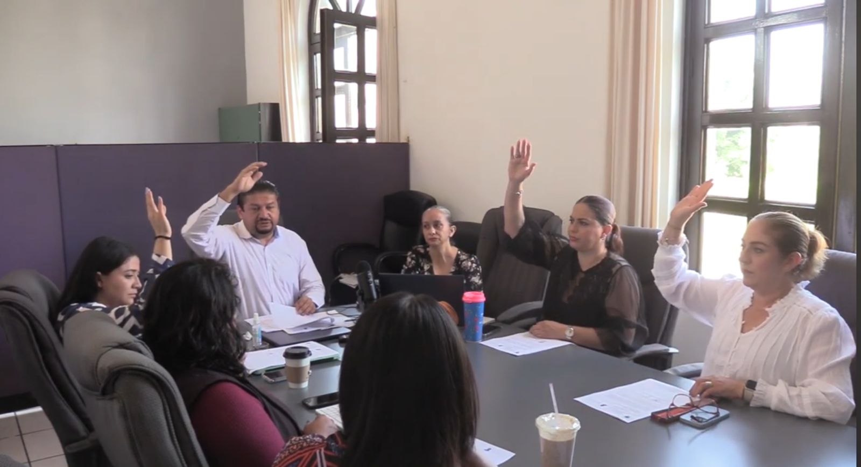

A T E N T A M E N T E
“2024, Año del 85 Aniversario de la Escuela Secundaria Federal Benito Juárez”.
“2024, Bicentenario en que se otorga el título de “Ciudad” a la antigua Zapotlán el Grande”.
Cd. Guzmán Municipio de Zapotlán el Grande, Jalisco.
A 16 de Enero de 2024.

LIC. JORGE DE JESÚS JUÁREZ PARRA.
Regidor Presidente de la Comisión Edilicia Permanente de Hacienda Pública
y Patrimonio Municipal del Ayuntamiento De Zapotlán El Grande, Jalisco.

LIC. LAURA ELENA MARTÍNEZ RUVALCABA.
Regidora Vocal de la Comisión Edilicia Permanente de
Hacienda Pública y Patrimonio Municipal.

MTRA. TANIA MAGDALENA BERNARDINO JUÁREZ.
Regidora Vocal de la Comisión Edilicia de Hacienda
Pública y Patrimonio Municipal.

C. MAGALI CASILLAS CONTRERAS
Regidora Vocal de la Comisión Edilicia Permanente de
Hacienda Pública y Patrimonio Municipal.

C. DIANA LAURA ORTEGA PALAFOX.
Regidora Vocal de la Comisión Edilicia Permanente de
Hacienda Pública y Patrimonio Municipal.

*JJJP/mgpa. Regidores.

La presente hoja de firmas, forma parte integrante de la Continuación de la Vigésima Novena Sesión Ordinaria de la Comisión Edilicia Permanente de Hacienda Pública y Patrimonio Municipal. Celebrada el día 31 de Agosto de 2023. - - - - - - - - - - - - - - - - - - - - CONSTE.-

